Documentación Primer Examen Parcial Base de Datos
Acceso a la base de datos
- En windows presione Windows + R
- Escriba cmd presione enter
- Ingrese a SQL escribiendo: mysql -u root -p
- Ingrese su contraseña
- Ingrese a la base de datos escribiendo: use biblioteca

Como ejecutar sus Scripts

Ya dentro de la base ejecute lo siguiente para cada consulta
1.

SELECT ejemplar.id_ejemplar, ejemplar.ubicacion_fisica, estado_libro.descripcion AS estado
FROM ejemplar
JOIN estado_libro ON ejemplar.id_estado = estado_libro.id_estado
WHERE ejemplar.id_libro = 2 AND estado_libro.descripcion = 'Disponible';

2.
SELECT libros.id_libro, libros.titulo, COUNT(ejemplar.id_ejemplar) AS cantidad_disponibles
FROM libros
LEFT JOIN ejemplar ON libros.id_libro = ejemplar.id_libro
LEFT JOIN estado_libro ON ejemplar.id_estado = estado_libro.id_estado
WHERE estado_libro.descripcion = 'Disponible'
GROUP BY libros.id_libro, libros.titulo;

3.
SELECT * FROM prestamo
WHERE prestamo.id_socio = 1;

4.
SELECT * FROM prestamo;

5.
SELECT ejemplar.id_ejemplar, libros.id_libro, libros.titulo,categorias.nombre_categoria
FROM libros
LEFT JOIN ejemplar ON libros.id_libro = ejemplar.id_libro
LEFT JOIN categorias ON categorias.id_categoria= libros.id_categoria
WHERE libros.id_categoria = 1;

Primero creamos la base de datos, ingresamos a la base de datos, creamos y eliminamos las tablas si ya existen insertar información lo más parecido a la información de los compañeros y autores. Creamos tabla estado de los libros donde tendremos: disponible, reservado, prestado y después relacionarla con la tabla libros creando la tabla que relaciona al autor con los libros, relacionando a cada autor con su libro.

1. Se creo una tabla para categorías
DROP TABLE IF EXISTS categorias;
CREATE TABLE categorias(
id_categoria INT AUTO_INCREMENT,
nombre_categoria VARCHAR(30),
PRIMARY KEY(id_categoria)
);
Se insertaron categorías para los libros
INSERT INTO categorias(nombre_categoria) VALUES
('Ficción'),
('No Ficción'),
('Ciencia Ficción'),
('Literatura Infantil'),
('Biografía');
2.Se creo la tabla para la relación entre libros y categorías
DROP TABLE IF EXISTS categoria_libros;
CREATE TABLE categoria_libros(
id_categoria INT NOT NULL,
id_libro INT NOT NULL,
PRIMARY KEY(id_categoria, id_libro),
FOREIGN KEY(id_categoria) REFERENCES categorias(id_categoria) ON DELETE CASCADE,
FOREIGN KEY(id_libro) REFERENCES libros(id_libro) ON DELETE CASCADE
);
Se crearon relaciones
INSERT INTO categoria_libros (id_categoria, id_libro) VALUES
(1, 1),
(2, 3),
(3, 4),
(4, 5);
3. Se agrego tabla para el estado de un libro
DROP TABLE IF EXISTS estado_libro;
CREATE TABLE estado_libro(
id_estado INT AUTO_INCREMENT,
descripcion VARCHAR(20),
PRIMARY KEY(id_estado)
);
Se agregaron los posibles estados en los que pueden estar un libro
INSERT INTO estado_libro(descripcion)
VALUES
('Disponible'),
('Prestado'),
Reservado');
4. Se modifico la tabla anterior ejemplares, se agregaron columnas ubicacion_fisica, fecha_adquisicion, condicion.
ALTER TABLE ejemplar
ADD ubicacion_fisica VARCHAR(40) NOT NULL,
ADD fecha_adquisicion DATETIME NOT NULL,
ADD condicion VARCHAR(20);

5. Insertamos datos para ejemplares
INSERT INTO ejemplar (id_libro, id_estado, ubicacion_fisica, fecha_adquisicion, condicion) VALUES
(1, 1, 'Estante 3', '2024-01-15 10:00:00', 'Nuevo'),
(1, 2, 'Estante 4', '2024-01-15 10:00:00', 'Dañado'),
(2, 1, 'Estante 2', '2024-01-16 11:00:00', 'Usado'),
(3, 2, 'Estante 1', '2024-01-17 12:00:00', 'Dañado'),
(4, 1, 'Estante 5', '2024-01-18 13:00:00', 'Nuevo'),
(5, 1, 'Estante 4', '2024-01-19 14:00:00', 'Usado');
6.Creamos la relación libros_ejemplares
CREATE TABLE libros_ejemplares(
id_libro_ejemplar INT AUTO_INCREMENT,
id_libro INT NOT NULL,
id_ejemplar INT NOT NULL,
PRIMARY KEY(id_libro_ejemplar),
FOREIGN KEY (id_libro) REFERENCES libros(id_libro) ON DELETE CASCADE,
FOREIGN KEY (id_ejemplar) REFERENCES ejemplar(id_libro) ON DELETE CASCADE
);

Creamos una relación entre los libros y ejemplares
INSERT INTO libros_ejemplares (id_libro, id_ejemplar)
VALUES
(1, 1),
(2, 2),
(3, 3);

7. Crear la tabla reserva libro
DROP TABLE IF EXISTS reservas;
CREATE TABLE reservas(
id_reserva INT AUTO_INCREMENT,
id_socio INT NOT NULL,
id_libro INT NOT NULL,
fecha_reserva DATETIME,
fecha_expiracion_reserva DATETIME,
estado_reserva VARCHAR(20),
PRIMARY KEY(id_reserva,id_libro,id_socio),
FOREIGN KEY(id_libro) REFERENCES libros(id_libro) ON DELETE CASCADE,
FOREIGN KEY(id_socio) REFERENCES socio(id_socio) ON DELETE CASCADE
);

CONSULTA 1
-- Seleccionar su id,ubicacion y disponibilidad, combinar las tablas estado libro con ejemplar y usar su ID para filtrar resultados.
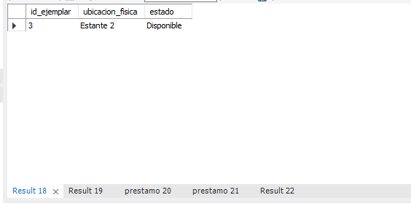

CONSULTA 2
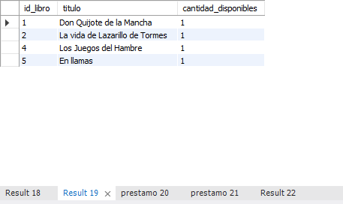
Selecciones id del libro el titulo contamos los ejemplares, de la tabla libros, ingresamos a ejemplar combinado con libros, ingresamos al estado_libro combinado con ejemplar, condicionamos que este disponible, los agrupamos por su id y titulo y los mostramos. Seleccionamos de préstamo donde el id sea uno especifico

CONSULTA 3
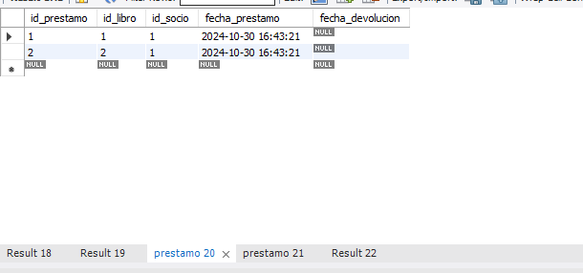
Seleccionamos toda la información de la tabla préstamo dónde el id del socio coincida con el especificado.

CONSULTA 4
Seleccionamos de prestamos todo el historial de prestamos que hayamos registrado.
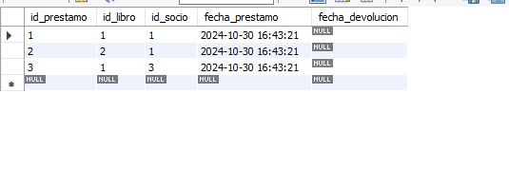

CONSULTA 5
Seleccionar información a mostrar, seleccionar de libros, combinar categorías, ejemplar y libros, mostrar los libros de categoría con ID =1.
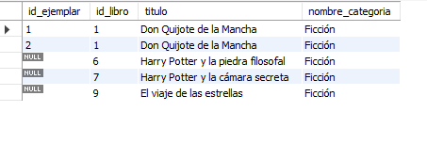

TRANSACCIONES DE CLASE
Usar procedimientos para comprobar las transacciones que estamos haciendo:
- Agregar un nuevo libro y su autor
  - Eliminar procedimiento si existe.
  - Crear el procedimiento.
  - Comenzar el procedimiento.
  - Excepción: salir del procedimiento si ocurre un error.
  - Si ocurre la excepción: mostrar mensaje de error y realizar un rollback para no hacer los cambios en las tablas.
  - Terminar si hubo alguna excepción.
  - Si no hay ninguna excepción, comenzar con la transacción:
    - Iniciar la transacción.
    - Insertar una persona de tipo autor.
    - Insertar en la tabla autor la persona agregada anteriormente.
    - Insertar el libro con el ID del autor agregado anteriormente.
    - Mostrar mensaje de confirmación de operación.
    - Realizar los cambios.
  - Terminar el procedimiento.
- Actualizar la información del libro "Don Quijote de la Mancha"
  - Eliminar procedimiento si existe.
  - Crear el procedimiento.
  - Comenzar el procedimiento.
  - Excepción: salir del procedimiento si ocurre un error.
  - Si ocurre la excepción: mostrar mensaje de error y realizar un rollback para no hacer los cambios en las tablas.
  - Terminar si hubo alguna excepción.
  - Si no hay ninguna excepción, comenzar con la transacción:
    - Iniciar la transacción.
    - Actualizamos libros
    - Actualizamos titulo libro
    - Donde el ID coincida
    - Mostrar mensaje de confirmación de operación.
    - Realizar los cambios.
  - Terminar el procedimiento.
- Hacer un préstamo
  - Eliminar procedimiento si existe.
  - Crear el procedimiento.
  - Comenzar el procedimiento.
  - Excepción: salir del procedimiento si ocurre un error.
  - Si ocurre la excepción: mostrar mensaje de error y realizar un rollback para no hacer los cambios en las tablas.
  - Terminar si hubo alguna excepción.
  - Si no hay ninguna excepción, comenzar con la transacción:
    - Iniciar la transacción.
    - Insertamos datos de préstamo
    - Actualizamos libros
    - Cambiamos estado donde coincida
    - Mostrar mensaje de confirmación de operación.
    - Realizar los cambios.
  - Terminar el procedimiento.
- Hacer una devolución
Eliminar procedimiento si existe.
  - Crear el procedimiento.
  - Comenzar el procedimiento.
  - Excepción: salir del procedimiento si ocurre un error.
  - Si ocurre la excepción: mostrar mensaje de error y realizar un rollback para no hacer los cambios en las tablas.
  - Terminar si hubo alguna excepción.
  - Si no hay ninguna excepción, comenzar con la transacción:
    - Iniciar la transacción.
    - Actualizar la fecha de devolución del libro prestado
    - Cambiamos estado libro a disponible
    - Mostrar mensaje de confirmación de operación.
    - Realizar los cambios.
    - Terminar el procedimiento.

- Eliminar autor
  - Eliminar procedimiento si existe.
  - Crear el procedimiento.
  - Comenzar el procedimiento.
  - Excepción: salir del procedimiento si ocurre un error.
  - Si ocurre la excepción: mostrar mensaje de error y realizar un rollback para no hacer los cambios en las tablas.
  - Terminar si hubo alguna excepción.
  - Si no hay ninguna excepción, comenzar con la transacción:
    - Iniciar la transacción.
    - Eliminar autor dónde el ID coincida.
    - Mostrar mensaje de confirmación de operación.
    - Realizar los cambios.
    - Terminar el procedimiento.

